Безопасность на детской площадке
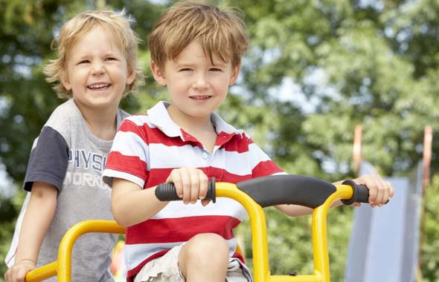
Внимательно следите за детьми во время нахождения на игровых площадках, будьте осторожны и старайтесь избегать потенциально опасных мест. Перед тем, как отпустить детей играть родители должны проверить, насколько безопасна поверхность на площадке.
Дети в возрасте до 7-ми лет должны находиться на детской площадке под присмотром взрослых.

Безопасность на детской площадке
1. Если есть такая возможность, то лучше, конечно, ходить играть туда, где насыпан песок или уложено резиновое покрытие, а не положен асфальт.
2. Вся площадь детской площадки должна быть очищена от острых и опасных вещей.
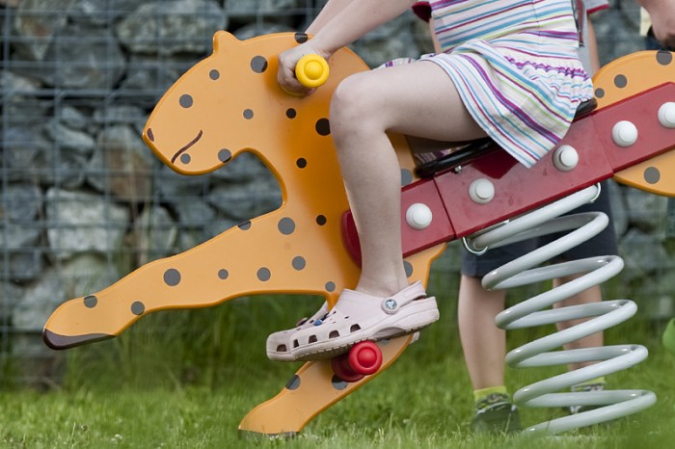
3. Игровые элементы должны быть целыми, без разбитых или поломанных частей, тем более, недопустимо отсутствие каких-либо частей.
4. Винты и шурупы, которыми скреплены аттракционы, не должны торчать снаружи.
5. Игровые элементы не должны быть ржавыми.
7. Проверять необходимо и температуру игровых элементов, поскольку в летние жаркие дни железные детские горки и карусели под прямыми солнечными лучами очень сильно нагреваются.
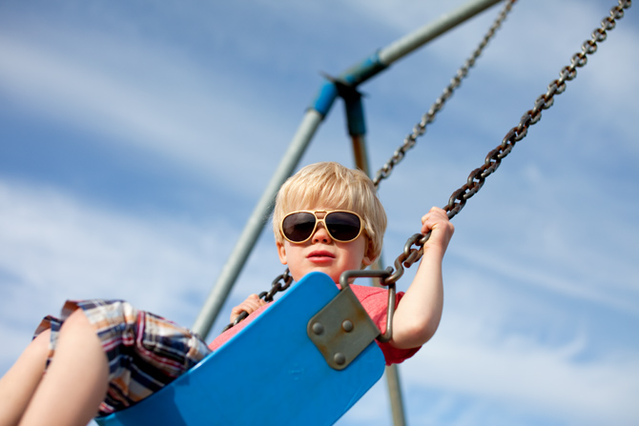
6. Научите детей обходить стороной качели и карусели, на которых уже кто-то находиться. Не разрешайте спрыгивать на ходу. И расскажите о том, что при возможном падении с раскачивающейся качели необходимо присесть, а не вставать в полный рост, рискуя получить удар.
8. Особое внимание родители должны уделить тому, как одеть и обуть ребенка перед походом на детскую площадку. Лучше не одевать курточки и кофточки с капюшоном, потому что ребенок может зацепиться ними за что-нибудь. Кроме того, на детской одежде должно минимальное количество всяких застежек. Подбирайте удобные вещи, в которых ребенок будет свободно двигаться. Не обувайте скользкую обувь или шлепанцы, они могут стать причиной падения и, соответственно, травмы.
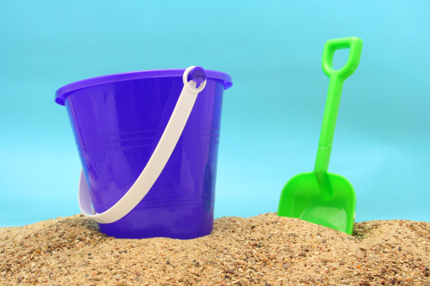
9. Обязательно уделите внимание песочнице. Ведь в ее содержимом может оказаться, что угодно: битые стекла, шприцы, сигаретные окурки, фекалии животных. Перед тем как разрешить ребенку играть в песке, следует внимательно осмотреть песочницу и убрать все опасные предметы. Также объясните ребенку, что играя с песом, нельзя кидаться им, а руки нельзя тянуть к лицу или в рот.
10. При эксплуатации «парных» элементов, например качели-балансира, необходимо помнить о том, что дети должны быть примерно одного возраста.
Пусть в сумке для прогулок лежат простые антисептические средства – салфетки, зеленка в виде фломастера, пластыри, что даст возможность оказать первую помощь при небольших ушибах и ссадинах.
Чтобы ребенок усвоил и соблюдал правила безопасного поведения на детской площадке, необходимо обсуждать возможные ситуации, рассказывать, как их избежать. Делать это нужно аккуратно и последовательно, чтобы не напугать ребенка.

